Сборки резистивные

Сборка резистивная СР-350-00:
 | 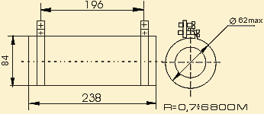
Сборка резистивная СР-350-01:
 | 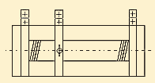
Сборка резистивная СР-350-02:
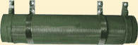 | 